Информационный бюллетень № 11 от 15.03.2022
Издатель: Администрации муниципального образования «Юшарский сельсовет» НАО
Тираж 5 экз. Бесплатно. Отпечатан на принтере администрации Сельского поселения «Юшарский сельсовет» ЗР НАО

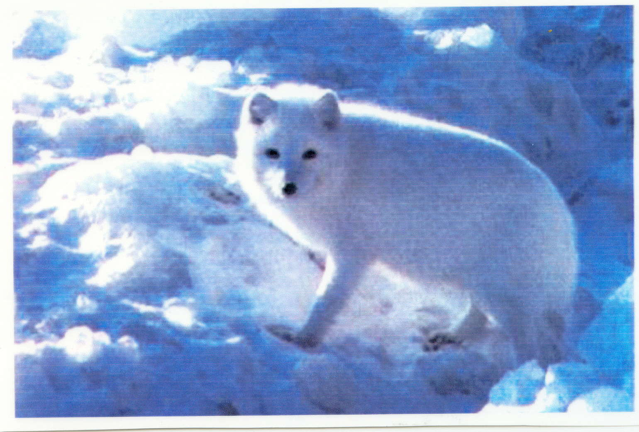
Сельские вести
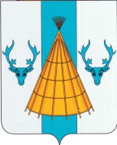
СОВЕТ ДЕПУТАТОВ
СЕЛЬСКОГО ПОСЕЛЕНИЯ «ЮШАРСКИЙ СЕЛЬСОВЕТ»
ЗАПОЛЯРНОГО РАЙОНА НЕНЕЦКОГО АВТОНОМНОГО ОКРУГА

Тридцать четвертое внеочередное заседание шестого созыва

РЕШЕНИЕ
от 14 марта 2022 года № 1

Об обращении в Избирательную комиссию Ненецкого автономного округа

Руководствуясь пунктом 4 статьи 24 Федерального закона от 12 июня 2002 года № 67-ФЗ «Об основных гарантиях избирательных прав и прав на участие в референдуме граждан Российской Федерации», Совет депутатов Сельского поселения «Юшарский сельсовет» Заполярного района Ненецкого автономного округа РЕШИЛ:

1. Обратиться в Избирательную комиссию Ненецкого автономного округа с предложением о возложении полномочий Избирательной комиссии Сельского поселения «Юшарский сельсовет» Заполярного района Ненецкого автономного округа по организации и проведению досрочных выборов Главы Сельского поселения «Юшарский сельсовет» Заполярного района Ненецкого автономного округа на участковую Избирательную комиссию избирательного участка № 32 Ненецкого автономного округа.

2. Настоящее решение вступает в силу после его подписания и подлежит официальному опубликованию (обнародованию).

Врип Главы
Сельского поселения «Юшарский сельсовет»
Заполярного района Ненецкого автономного округа М.А. Марюева

